INSTITUTO TECNOLOGICO DE LOS MOCHIS

SENSORES , PROCESADORES Y EQUIPOS REGULADORES

UNIDAD I

UNIDAD I
DEFINICIONES PARA EL ANÁLISIS DE INSTRUMENTOS Y SISTEMAS DE MEDICIÓN Y CONTROL

1. RANGO:
Es el campo de medida para cualquier numero de valores que siempre deben estar entre un limite superior e inferior según las especificaciones del instrumento.
2. ALCANCE:
Es la diferencia entre los límites superior e inferior del rango, es lo equivalente al área de operación.
3. ELEVACIÓN DE CERO:
Es la cantidad con que el valor cero de la variable supera al valor inferior del campo de medida.
4. SUPRESIÓN DE CERO:
Es la cantidad de desfase que hay por debajo del valor inferior del rango.
5. SENSIBILIDAD:
Es el mínimo cambio al que el instrumento sensa y puede expresar.
6. ZONA MUERTA:
Son aquellas donde la sensibilidad del instrumento es nula lo que hace que no cambie su indicación y señal de salida.
7. ERROR: Es la diferencia entre el valor leído del instrumento y el valor real de la variable.

8. PRESICION: Grado de reproducibilidad de las mediciones.
9. EXACTITUD: Cuando la lectura se acerca al valor real de la variable.
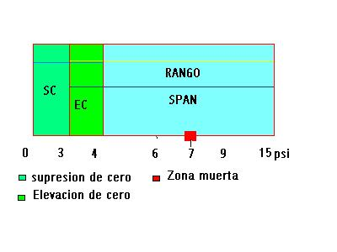
En el valor cero de la variable marca 3 psi, y en el valor al 100% de la variable marca 15psi. Luego la supresión de cero esta entre 0 y 3psi y la elevación de cero esta entre 3 y 4psi. La zona muerta es equivalente 7psi -+1%.
10. HISTERESIS:
Algunos instrumentos presentan un fenómeno de descompensación que existe cuando se hace una comparación entre la variación de una misma medida tanto a nivel descenderte como ascendente, que en realidad debería de tener el mismo recorrido. Se expresa en porcentaje, por ejemplo si un manómetro de 0-100% la presión real es de 18 psig y la lectura en el indicador marca 18.2 psig al ir del cero al cien porciento de la variable y cuando se encuentra la variable en 18 al desplazarse del cien al cero porciento el valor indicado es 17.7 la histéresis se calcularía así:
(18.2 – 17.7/100 –0) * 100 =⁺₋ 0.5 %

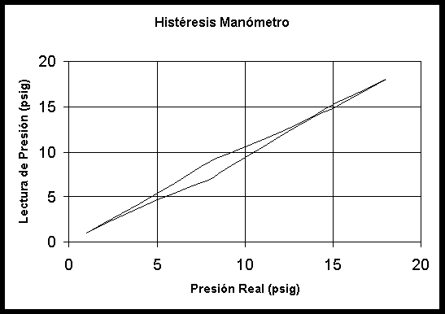

11. FIABILIDAD: Es la probabilidad de que el instrumento permanezca en ciertos límites de error.
12. TRAZABILIDAD:
Propiedad del resultado de las mediciones efectuadas con un instrumento o con un patrón, tal que puede relacionarse con patrones preestablecidos, mediante una cadena ininterrumpida de comparaciones con todas las incertidumbres determinadas.
13. RUIDO: señales impuras que afectan a las diferentes señales del sistema de medición.
14. RESOLUCIÓN: Es la de visualización a escala del instrumento.
15 LINEABILIDAD: Es la proporcionalidad directa y libre de errores con equivalencias de alta calibración.
16. ESTABILIDAD: son los instrumentos de altas calidad, que tienen una probabilidad de tener una larga vida útil.
17. TEMPERATURA DE SERVICIO: Son las temperaturas de trabajo del instrumento.

18. REPRODUCTIBILIDAD: Reproducción de una medida cuando la variable se encuentra en un parámetro constante.
19. REPETIBILIDAD: Especifica la habilidad del instrumento para entregar la misma lectura en aplicaciones repetidas del mismo valor de la variable medida. Así, por ejemplo, si a una misma presión de 25 p.s.i.g., un manómetro de precisión de 1 p.s.i., entrega las lecturas de 25,5; 26; 24,3; y 24 p.s.i.g. su operación es repetible; una lectura de 27 p.s.i.g. indicaría un problema de repetibilidad del instrumento (a menos que conste que fuese un problema de histéresis).
20. SEÑAL: Salida que emana del instrumento. Información representativa de un valor cuantificado.
21. SEÑAL ANÁLOGA: Es una función continua de la variable medida.
22. SEÑAL DIGITAL: Representa la magnitud de las variables medidas en forma de una serie de cantidades discretas codificadas en un sistema de notación.
23. SET POINT: Punto en que una señal se establece bajo ciertos parámetros deseados. Es un punto de consigna para valor de la señal de la variable.
NOTA: Todas las señales manejan ciertos estándares para los valores máximos y mínimos:

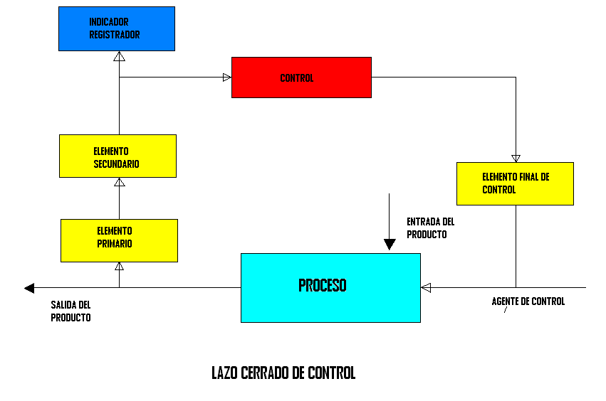

Antes que todo para introducirnos al mundo de la medición e instrumentación haremos una semi introducción al control ya que por lo general el objetivo de toda buena medición es realizado con el fin de obtener un buen control:
1. VARIABLE:
Es cualquier elemento que posee características dinámicas, estáticas, química y físicas bajo ciertas condiciones, que constantemente se pueden medir.
2. VARIABLE CONTROLADA:
Es la variable directa a regular, sobre la que constantemente estamos pendientes ya que afecta directamente al sistema del proceso, es decir, es la que dentro del bucle de control es captad por el transmisor para originar una señal de retroalimentación.
3. VARIABLE MANIPULADA:
Es la que se modifica para afectar directamente a la variable controlada, es la herramienta para modificar la variable directa en el proceso. Es la cantidad que se encarga de variar los instrumentos finales de control. ; Es el mensaje del controlador que transmite modificaciones para lograr lo esperado de la variable controlada.

4. PROCESOS:
Es un desarrollo que es realizado por un conjunto de elementos cada uno con ciertas funciones que gradual y progresivamente producen un resultado final.
5. SISTEMA:
Es una combinación de componentes que actúan conjuntamente y cumplen un objetivo.
6. PERTURBACIONES:
Señal que afecta la respuesta real del sistema produciendo un error en la medida, ejemplo los campos magnéticos, la inductancia etc. según la sensibilidad individual.
7. CONTROL RETROALIMENTADO:
Es el que auto corrige las perturbaciones, eliminando los errores para obtener la salida ideal. Una plancha posee un dispositivo que mantiene la temperatura deseada, es decir, si se sube la temperatura abre el circuito de alimentación de las resistencias y si se baja lo cierra para que calienten. los servosistemas son también de este tipo solo que su salida son elementos mecánicos, un brazo de un robot o una válvula auto regulada o pilotada.
8. SISTEMAS DE CONTROL DE PROCESOS:
Es un sistema de regulación automática que determina la respuesta de la variable en función de virtudes programadas para el sistema.
9. SITEMAS DE CONTROL DE BUCLE O LAZO CERRADO:
Es el sistema de control retroalimentado, donde la señal pasa por el controlador es comparada y reenviada para establecer el setpoint o parámetro esperado.
10. SISTEMA DE CONTROL DE BUCLE O LAZO ABIERTO:
Es el sistema donde la salida no tiene efecto sobre la acción del control, no hay comparación entre el valor medido en la salida respecto ala entrada, es el camino que sigue la señal sin retroalimentación. Por ejemplo las instalaciones de bombillos de navidad que mientras se encienden unas las otras se apagan, todo esto es controlado en función del tiempo sin importar que tanto alumbren los bombillos.
Entre lo concerniente al bucle cerrado es su virtud de usar una señal de retroalimentación que lo dispone a estar en constante ajuste evitando relativamente la inestabilidad a perturbaciones externas ya que para este sistema es de gran importancia el manejo de las desviaciones mientras que para el abierto no es de tanta incidencia, lo que recomienda que para todo sistema donde se conocen las entradas y no hay perturbaciones se debe usar el lazo abierto.
11. SISTEMAS DE CONTROL ADAPTABLES:
Es la capacidad intuitiva de un sistema para decidir parámetros de autoajuste debido a los posibles errores aleatorios y sistemáticos que se presenten.
12. INSTRUMENTO:
Es un dispositivo que se encarga de interpretar señales proporcionales a la magnitud de la variable.
13. INSTRUMENTOS CIEGOS:
No tienen indicación visible, son todos aquellos que generalmente son de manipulación como interruptores, termostatos, presostatos, válvulas, transmisores etc. que solo cumplen con su trabajo sin la necesidad de expresar los cambios graduales de la señal
14. INSTRUMENTOS INDICADORES:
Poseen una escala para expresar la equivalencia de los datos al operario, pueden ser manómetros, tensometros, entre otros. Pueden ser concéntricos, excéntricos y digitales.
15. INSTRUMENTOS REGISTRADORES:
Expresan la señal con trazos continuos a puntos.
16. ELEMENTOS FINALES DE CONTROL:
Es el instrumento que recibe las señales del sistema tomadas por el controlador y las ejecuta directamente sobre la variable controlada.
17. ELEMENTO PRIMARIO DE MEDIDA:
Es el que esta en contacto directo con la variable y dispuesto a transmitir cualquier. Transformación de energía en el medio medido.
18. TRANSMISOR: Capta la señal del elemento primario de medida y la transmite a distancia en forma eléctrica, neumática, hidráulica, mecánica y ultrasónica.
19. TRANSDUCTOR: Dispositivo que recibe una o varias señales provenientes de la variable medida y pueden modificarla o no en otra señal.

20. CONVERTIDOR: Es el que se encarga de modificar la señal de entrada y la entrega en una señal de salida estándar.

INSTRUMENTOS CIEGOS

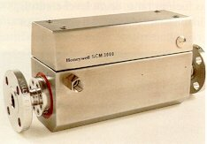
MEDIDOR DE FLUJO ES UN ELEMENTO SENSOR PRIMARIO

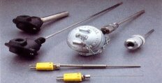
SE
SENSORES DE TEMPERATURA

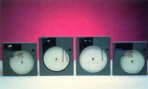 REGISTRADORES.
Permiten el monitoreo de las variables.

TRANSMISORES 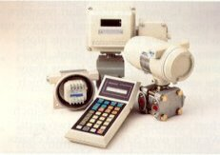
Se encuentran de los dos tipos ciegos y

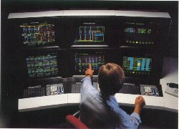
PANEL DE MONITORIZACIÓN Y CONTROL.
Instrumentación virtual, donde los Instrumentos son simulados en el PC.

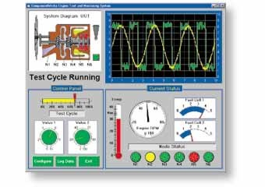

Panel donde se encuentran instrumentos indicadores virtuales y controladores.

INSTRUMENT SOCIETY OF AMERICA
Cuyas normas tienen como objetivo establecer códigos y símbolos de aplicación en la tecnología industrial.
Ejemplo:
Letra o Número | Letra o Número | Letra o Número
Identifica la variable y la función del equipo. | Identifica el tipo de trabajo y el sistema. | Identifica el número del bucle
LT | 25 | 64

L : Variable de nivel
LT : Transmisor de nivel
2 : Corresponde al segundo sistema
5 : Identifica el trabajo que hace sobre el sistema
64 : Es el número del bucle cerrado.
El instrumento LT2564 es un transmisor de nivel, correspondiente al segundo sistema, trabaja sobre la sección "gas de desecho" , es el lazo cerrado número 64.

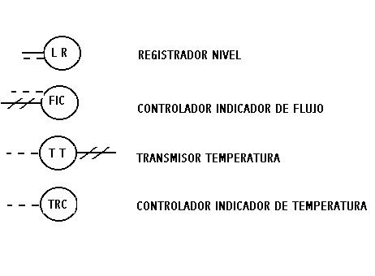

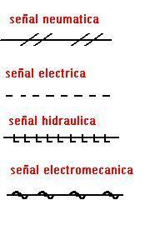
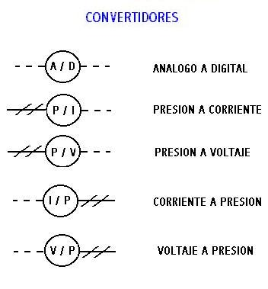

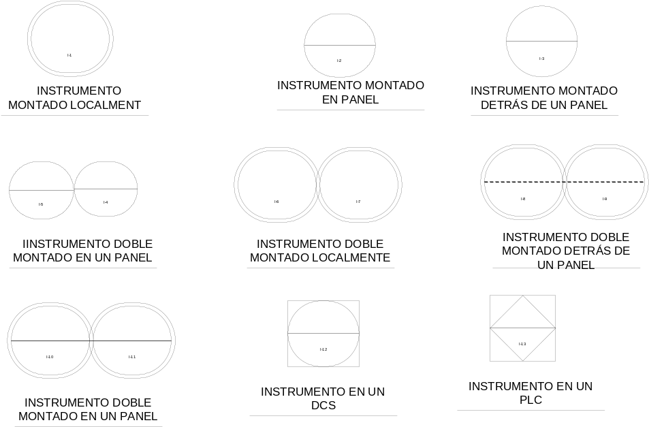

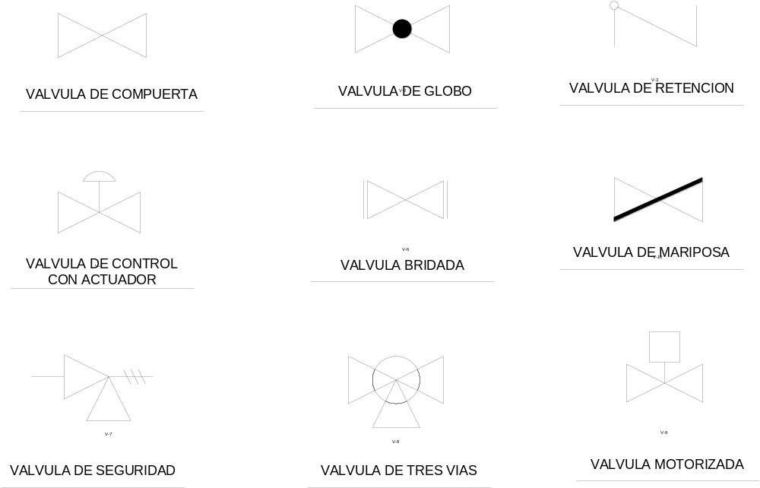

SIMBOLOS ESPECIALES
VALVULAS DE CONTROL

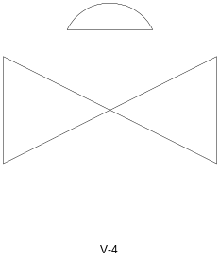
FO
FC
VALVULA FALLA ABIERTA
VALVULA AIRE PARA CERRAR
VALVULA FALLA CERRADA
VALVULA AIRE PARA ABRIR

APLICACIÓN ESTANDAR ISA

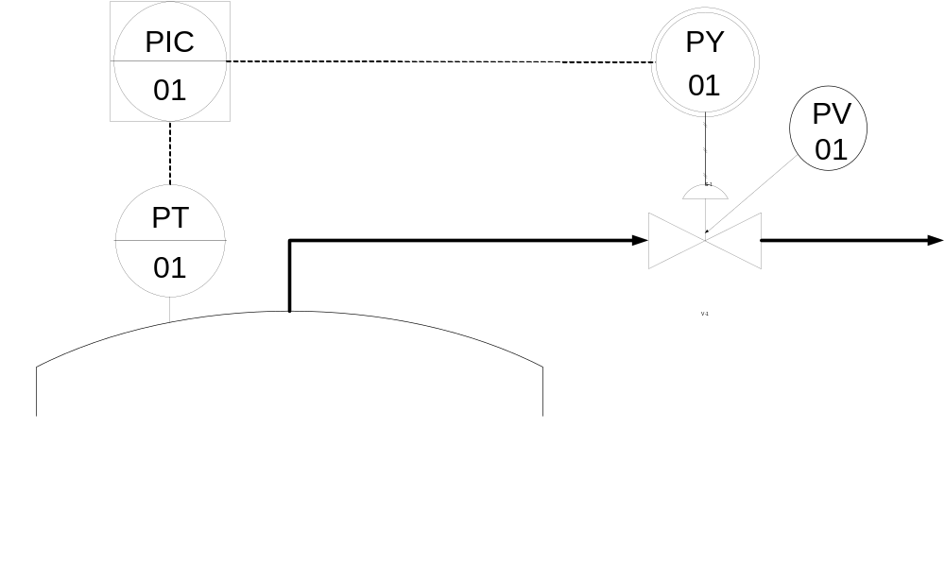

Letra | Primera posición | Modificador primera posición | Función  Lectura  Pasiva | Función  De  Salida | Letra  De  Modificación
A | Análisis | - | Alarma | - | -
B | Detector llama | - | - | - | -
C | Conductividad | - | - | Control | -
D | Densidad | Diferencial | - | - | -
E | Tensión | - | Elemento  Primario | - | -
F | Flujo | Relación | - | -
G | Calibre | - | Visor de  Vidrio | - | -
H | Manual | - | - | - | Alto
I | Intensidad | - | Indicación | - | -
J | Potencia | Exploración | - | - | -
K | Tiempo | - | - | Estación  De  Control | -
L | Nivel | - | Luz  Piloto | - | Bajo
M | Humedad | - | - | - | Medio
N | - | - | - | -
O | - | - | Orificio | - | -
P | Presión | - | Punto de  Prueba | - | -

Letra | Primera posición | Modificador primera posición | Función  Lectura  Pasiva | Función  De  Salida | Letra  De  Modificación
Q | Cantidad | Integración | - | - | -
R | Radiación | - | Registro | - | -
S | Velocidad  Frecuencia | Seguridad | - | Interruptor | -
T | Temperatura | - | - | Transmisor | -
U | Multivariable | - | Multifunción | Multifunción | Multifunción
V | Viscosidad | - | - | - | -
W | Peso  Fuerza | - | Vaina | - | -
Y | - | - | - | Rele  Computo | -
Letra | Primera posición | Modificador primera posición | Función  Lectura  Pasiva | Función  De  Salida | Letra  De  Modificación
Z | Posición | - | - | Elemento  Final  De  Control | -

ANALYSIS (A)
1 | AA | Analysis Alarm
2 | AA H | Analysis Alarm High
3 | AA HH | Analysis Alarm High High
4 | AA L | Analysis Alarm Low
5 | AA LL | Analysis Alarm Low Low
6 | AC | Analysis Controller
7 | ACV | Analysis Control Valve
8 | AE | Analysis Element
9 | AI | Analysis Indicator
10 | AIC | Analysis Indicating Controller
11 | AICV | Analysis Indicating Control Valve
12 | AIT | Analysis Indicating Transmitter
13 | AQ | Analysis Integrator or Totalizator
14 | AR | Analysis Recorder
15 | ARA | Analysis Recording Alarm
16 | ARC | Analysis Recording Controller
17 | ARCA | Analysis Recording Controller Alarm
18 | AS | Analysis Switch
19 | AS H | Analysis Switch High
20 | AS L | Analysis Switch Low
21 | AT | Analysis Transmitter
22 | AX | Analysis Operation

CONDUCTIVITY (C)

1 | CA | Conductivity Alarm
2 | CA H | Conductivity Alarm High
3 | CA HH | Conductivity Alarm High High
4 | CA L | Conductivity Alarm Low
5 | CA LL | Conductivity Alarm Low Low
6 | CC | Conductivity Controller
7 | CCV | Conductivity Control Valve
8 | CE | Conductivity Element
9 | CI | Conductivity Indicator
10 | CIC | Conductivity Indicating Controller
11 | CICV | Conductivity Indicating Control Valve
12 | CIT | Conductivity Indicating Transmitter
13 | CQ | Conductivity Integrator or Totalizator
14 | CR | Conductivity Recorder
15 | CRA | Conductivity Recording Alarm
16 | CRC | Conductivity Recording Controller
17 | CRCA | Conductivity Recording Controller Alarm
18 | CS | Conductivity Switch
19 | CS H | Conductivity Switch High
20 | CS L | Conductivity Switch Low
21 | CT | Conductivity Transmitter
22 | CX | Conductivity Operation

FLOW (F)

1 | FA | Flow Alarm
2 | FA H | Flow Alarm High
3 | FA HH | Flow Alarm High High
4 | FA L | Flow Alarm Low
5 | FA LL | Flow Alarm Low Low
6 | FC | Flow Controller
7 | FCV | Flow Controller Valve
8 | FE | Flow Element
9 | FI | Flow Indicator
10 | FIC | Flow Indicating Controller
11 | FICV | Flow Indicating Control Valve
12 | FIT | Flow Indicating Transmitter
13 | FQ | Flow Integrator or Totalizator
14 | FR | Flow Recorder
15 | FRA | Flow Recording Alarm
16 | FRC | Flow Recording Controller
17 | FRCA | Flow Recording Controller Alarm
18 | FS | Flow Switch
19 | FS H | Flow Switch High
20 | FS L | Flow Switch Low
21 | FT | Flow Transmitter
22 | FX | Flow Operation

HAND CONTROLLER (H)
1 | HC | Hand Controller
2 | HCV | Hand Control Valve
3 | HIC | Manual Indicating Controller Station
4 | HS | Hand Activated Switch

TIME OR TIME SCHEDULE (K)
1 | KA | Time Alarm
2 | KA H | Time Alarm High
3 | KA HH | Time Alarm High High
4 | KA L | Time Alarm Low
5 | KA LL | Time Alarm Low Low
6 | KC | Program Controller
7 | KCV | Interlocked Control Valve
8 | KE | Time Element
9 | KI | Clock
10 | KIC | Time Indicating Controller
11 | KICV | Time Indicating Control Valve
12 | KIT | Time Indicating Transmitter
13 | KQ | Time Integrator or Totalizator
14 | KR | Time or Operation Recorder
15 | KRA | Time or Operation Recording Alarm
16 | KRC | Time Recording Controller
17 | KRCA | Time Recording Controller Alarm
18 | KS | Time Switch or Timer
19 | KS H | Time Switch High
20 | KS L | Time Switch Low
21 | KT | Time Transmitter
22 | KX | Operation Counter

LEVEL (L)
1 | LA | Level Alarm
2 | LA H | Level Alarm High
3 | LA HH | Level Alarm High High
4 | LA L | Level Alarm Low
5 | LA LL | Level Alarm Low Low
6 | LC | Level Controller
7 | LCV | Level Control Valve
8 | LE | Level Element
9 | LI | Level Indicator
10 | LIC | Level Indicating Controller
11 | LICV | Level Indicating Control Valve
12 | LIT | Level Indicating Transmitter
13 | LQ | Level Integrator or Totalizator
14 | LR | Level Recorder
15 | LRA | Level Recording Alarm
16 | LRC | Level Recording Controller
17 | LRCA | Level Recording Controller Alarm
18 | LS | Level Switch
19 | LS H | Level Switch High
20 | LS L | Level Switch Low
21 | LT | Level Transmitter
22 | LX | Level Operation

MOISTURE OR HUMIDITY (M)
1 | MA | Humidity Alarm
2 | MA H | Humidity Alarm High
3 | MA HH | Humidity Alarm High High
4 | MA L | Humidity Alarm Low
5 | MA LL | Humidity Alarm Low Low
6 | MC | Humidity Controller
7 | MCV | Humidity Control Valve
8 | ME | Humidity Element
9 | MI | Humidity Indicator
10 | MIC | Humidity Indicating Controller
11 | MICV | Humidity Indicating Control Valve
12 | MIT | Humidity Indicating Transmitter
13 | MQ | Humidity Integrator or Totalizator
14 | MR | Humidity Recorder
15 | MRA | Humidity Recording Alarm
16 | MRC | Humidity Recording Controller
17 | MRCA | Humidity Recording Controller Alarm
18 | MS | Humidity Switch
19 | MS H | Humidity Switch High
20 | MS L | Humidity Switch Low
21 | MT | Humidity Transmitter
22 | MX | Humidity Operation

SPEED OR FREQUENCY (S)
1 | SA | Speed Alarm
2 | SA H | Speed Alarm High
3 | SA HH | Speed Alarm High High
4 | SA L | Speed Alarm Low
5 | SA LL | Speed Alarm Low Low
6 | SC | Speed Controller
7 | SE | Speed Element
8 | SI | Speed Indicator
9 | SIC | Speed Indicating Controller
10 | SICV | Speed Indicating Control Valve
11 | SIT | Speed Indicating Transmitter
12 | SQ | Speed Integrator or Totalizator
13 | SR | Speed Recorder
14 | SRA | Speed Recording Alarm
15 | SRC | Speed Recording Controller
16 | SRCA | Speed Recording Controller Alarm
17 | SS | Speed Switch
18 | SS H | Speed Switch High
19 | SS L | Speed Switch Low
20 | SSV | Speed Control Valve
21 | ST | Speed Transmitter
22 | SX | Speed Operation

PRESSURE OR VACUUM (P)
1 | PA | Pressure Alarm
2 | PA H | Pressure Alarm High
3 | PA HH | Pressure Alarm High High
4 | PA L | Pressure Alarm Low
5 | PA LL | Pressure Alarm Low Low
6 | PC | Pressure Controller
7 | PCV | Pressure Control Valve
8 | PE | Pressure Element
9 | PI | Pressure Indicator
10 | PIC | Pressure Indicating Controller
11 | PICV | Pressure Indicating Control Valve
12 | PIT | Pressure Indicating Transmitter
13 | PQ | Pressure Integrator or Totalizator
14 | PR | Pressure Recorder
15 | PRA | Pressure Recording Alarm
16 | PRC | Pressure Recording Controller
17 | PRCA | Pressure Recording Controller Alarm
18 | PS | Pressure Switch
19 | PS H | Pressure Switch High
20 | PS L | Pressure Switch Low
21 | PT | Pressure Transmitter
22 | PX | Pressure Operation

WEIGHT OR FORCE (W)
1 | WA | Weight Alarm
2 | WA H | Weight Alarm High
3 | WA HH | Weight Alarm High High
4 | WA L | Weight Alarm Low
5 | WA LL | Weight Alarm Low Low
6 | WC | Weight Controller
7 | WCV | Weight Control Valve
8 | WE | Weight Element
9 | WI | Weight Indicator
10 | WIC | Weight Indicating Controller
11 | WICV | Weight Indicating Control Valve
12 | WIT | Weight Indicating Transmitter
13 | WQ | Weight Integrator or Totalizator
14 | WR | Weight Recorder
15 | WRA | Weight Recording Alarm
16 | WRC | Weight Recording Controller
17 | WRCA | Weight Recording Controller Alarm
18 | WS | Weight Switch
19 | WS H | Weight Switch High
20 | WS L | Weight Switch Low
21 | WT | Weight Transmitter
22 | WX | Weight Operation

HYDROGEN ION CONCENTRATION (pH)
1 | PhA | Hydrogen Ion Concentration Alarm
2 | PhA H | Hydrogen Ion Concentration Alarm High
3 | PhA HH | Hydrogen Ion Concentration Alarm High High
4 | PhA L | Hydrogen Ion Concentration Alarm Low
5 | PhA LL | Hydrogen Ion Concentration Alarm Low Low
6 | PhC | Hydrogen Ion Concentration Controller
7 | PhCV | Hydrogen Ion Concentration Control Valve
8 | PhE | Hydrogen Ion Concentration Element
9 | PhI | Hydrogen Ion Concentration Indicator
10 | PhIC | Hydrogen Ion Concentration Indicating Controller
11 | PhICV | Hydrogen Ion Concentration Indicating Control Valve
12 | PhIT | Hydrogen Ion Concentration Indicating Transmitter
13 | PhQ | Hydrogen Ion Concentration Integrator or Totalizator
14 | PhR | Hydrogen Ion Concentration Recorder
15 | PhRA | Hydrogen Ion Concentration Recording Alarm
16 | PhRC | Hydrogen Ion Concentration Recording Controller
17 | PhRCA | Hydrogen Ion Concentration Recording Controller Alarm
18 | PhS | Hydrogen Ion Concentration Switch
19 | PhS H | Hydrogen Ion Concentration Switch High
20 | PhS L | Hydrogen Ion Concentration Switch Low
21 | PhT | Hydrogen Ion Concentration Transmitter
22 | PhX | Hydrogen Ion Concentration Operation

TEMPERATURE (T)
1 | TA | Temperature Alarm
2 | TA H | Temperature Alarm High
3 | TA HH | Temperature Alarm High High
4 | TA L | Temperature Alarm Low
5 | TA LL | Temperature Alarm Low Low
6 | TC | Temperature Controller
7 | TCV | Temperature Control Valve
8 | TE | Temperature Element
9 | TI | Temperature Indicator
10 | TIC | Temperature Indicating Controller
11 | TICV | Temperature Indicating Control Valve
12 | TIT | Temperature Indicating Transmitter
13 | TQ | Temperature Integrator or Totalizator
14 | TR | Temperature Recorder
15 | TRA | Temperature Recording Alarm
16 | TRC | Temperature Recording Controller
17 | TRCA | Temperature Recording Controller Alarm
18 | TS | Temperature Switch
19 | TS H | Temperature Switch High
20 | TS L | Temperature Switch Low
21 | TT | Temperature Transmitter
22 | TX | Temperature Operation

POSITION (Z)
1 | ZA | Position Alarm
2 | ZA H | Position Alarm High
3 | ZA HH | Position Alarm High High
4 | ZA L | Position Alarm Low
5 | ZA LL | Position Alarm Low Low
6 | ZC | Position Controller
7 | ZCV | Position Control Valve
8 | ZE | Position Element
9 | ZI | Position Indicator
10 | ZIC | Position Indicating Controller
11 | ZICV | Position Indicating Control Valve
12 | ZIT | Position Indicating Transmitter
13 | ZQ | Position Integrator or Totalizator
14 | ZR | Position Recorder
15 | ZRA | Position Recording Alarm
16 | ZRC | Position Recording Controller
17 | ZRCA | Position Recording Controller Alarm
18 | ZS | Position Switch
19 | ZS H | Position Switch High
20 | ZS L | Position Switch Low
21 | ZT | Position Transmitter
22 | ZX | Position Operation

TRANSDUCTORES

1. Definición

Dispositivo que convierte una determinada información en una señal eléctrica.

2. Clasificación

- Activos y pasivos
Pasivos: La energía de salida es provista mayormente por la señal de entrada.
Activos: La energía de salida es provista mayormente por una fuente auxiliar.

- Analógicos y digitales
Según el tipo de señal de salida. La mayor parte de los sensores primarios son analógicos.

- Por principio eléctrico
- Capacitivo, resistivo, inductivo, voltaje, corriente, etc.

- Por naturaleza de la señal medida

Presión, Fuerza, aceleración, desplazamiento, temperatura, humedad, etc.

CLASIFICACION DE LOS TRANSDUCTORES

Un sistema de instrumentación electrónico consiste de un numero de componentes los cuales se utilizan para realizar una medición y registrar el resultado. Este sistema consta de un dispositivo de entrada, un acondicionador de la señal y un dispositivo de salida.

El dispositivo de entrada recibe la cantidad bajo medición y la entrega al acondicionador de la señal, una forma de onda eléctrica proporcional a ella, en el acondicionador esta señal es amplificada, filtrada etc. Para ser aceptado por el dispositivo de salida, que puede ser un simple indicador.

La cantidad de entrada de la mayoría de los sistemas de instrumentación es no eléctrica. Para usar métodos eléctricos para la manipulación, medición, y control. La cantidad no eléctrica se debe de convertir en una señal eléctrica por medio de un dispositivo llamado transductor.

Los transductores son dispositivos que convierten una variable física a una señal eléctrica para procesamiento, control o despliegue. Los sistemas de transducción más comunes son: De posición, de fuerza, de nivel, de presión, de flujo y temperatura.
Voltaje
corriente
resistencia
frecuencia
capacitan cía

VARIABLE FÍSICA SALIDA
MEDIDA

FENÓMENO DE TRANSDUCCION

El de traducción consiste en un elemento sensor y un elemento de conversión. El elemento sensor es el que produce la sensibilidad a la variable física.
El elemento de conversión transfiere o convierte la energía, partiendo de la forma física de la variable y llegando directamente en la mayoría de los casos a la forma eléctrica.

ESPECIFICACIONES DE TRANSDUCTORES

El desempeño de los sistemas de transducción lo definen dos tipos de características: Estáticas y Dinámicas.
Las especificaciones estáticas de los transductores describen una correlación de estado estable entre la variable de entrada física ( variable medida) y la salida eléctrica
Estas especificaciones son:
- Exactitud
- Resolución
- Repetibilidad
- Histeresis
- Linealidad
Las especificaciones dinámicas de los transductores definen o describen las variaciones y respuestas del transductor cuando este es sometido a cambios rápidos y/o frecuentes en sus entradas.

- Respuesta a la frecuencia
- Tiempo de respuesta
- Constantes de amortiguamiento

Sobré impulso
- Tiempos de estabilización
- Tiempos de respuesta
- Constantes de tiempo
- Frecuencia de amortiguamiento

SELECCIÓN DE LOS TRANSDUTORES

Cuando una medición de una cantidad no eléctrica se va a llevar a cabo convirtiendo la cantidad a una forma eléctrica se debe seleccionar un transductor para llevar a cabo la conversión.
El primer paso para seleccionar un transductor es definir claramente la naturaleza de la cantidad a medir, segundo tener conocimiento del rango de magnitudes y frecuencias que se espera que la cantidad exhiba.
Cuando el problema de medición se ha establecido, se deben examinar los principios fundamentales de funcionamiento del transductor aconsejable para el tipo de medición.

- RANGO: el rango del transductor debe ser lo suficientemente grande para abarcar todas las magnitudes esperados de la cantidad a medir.

- SENSIBILIDAD: Para obtener un dato significativo, el transductor debe producir una señal de salida suficiente por unidad de entrada medida.

- CARACTERÍSTICA DE LA SEÑAL: Las características eléctricas de la señal de salida del transductor deben de ser compatibles con el dispositivo registrador y el resto del sistema de medición.

- AMBIENTE FISICO: El transductor seleccionado debe de ser capaz de soportar las condiciones ambientales a las cuales pueda estar sujeto mientras se realizan las mediciones. TEMP. HUMEDAD, QUÍMICOS.

- ERRORES OPERATIVOS: Los errores inherentes en la operación del transductor o aquellos causados por las condiciones ambientales deben de ser lo suficientemente pequeñas o controlables de tal forma que no sean significativas en las mediciones.

Una vez que el transductor se ha seleccionado se deben observar las siguientes guías para incrementar la exactitud de las mediciones.

- La salida del transductor se debe de calibrar con respecto a algún patrón conocido mientras se utiliza bajo condiciones en que se va a trabajar.

- Los cambios en las condiciones ambientales del transductor se deben registrar continuamente. Si se sigue este procedimiento las mediciones obtenidas se pueden corregir mas tarde tomando en cuenta los cambios en las condiciones ambientales.

- Se pueden reducir los posibles errores de un transductor controlando artificialmente el medio ambiente encerrando en una caja o gabinete a temperatura controlada, o aislándolo de las vibraciones y choques externos.

